绍兴市中医院临床标本监测、医院感染病原微生物分布及
主要科室主要病原菌抗菌药物耐药性监测
微生物室

一、2024年第一季度送检情况
2024年1-3月全院临床送检标本5151例，其中门诊520例，住院4540例，体检中心91例。住院部送检标本较多的前三位科室依次是十四病区送检818例、ICU送检640例、十一病区送检496例。
二、2024年第一季度感染病原微生物分布

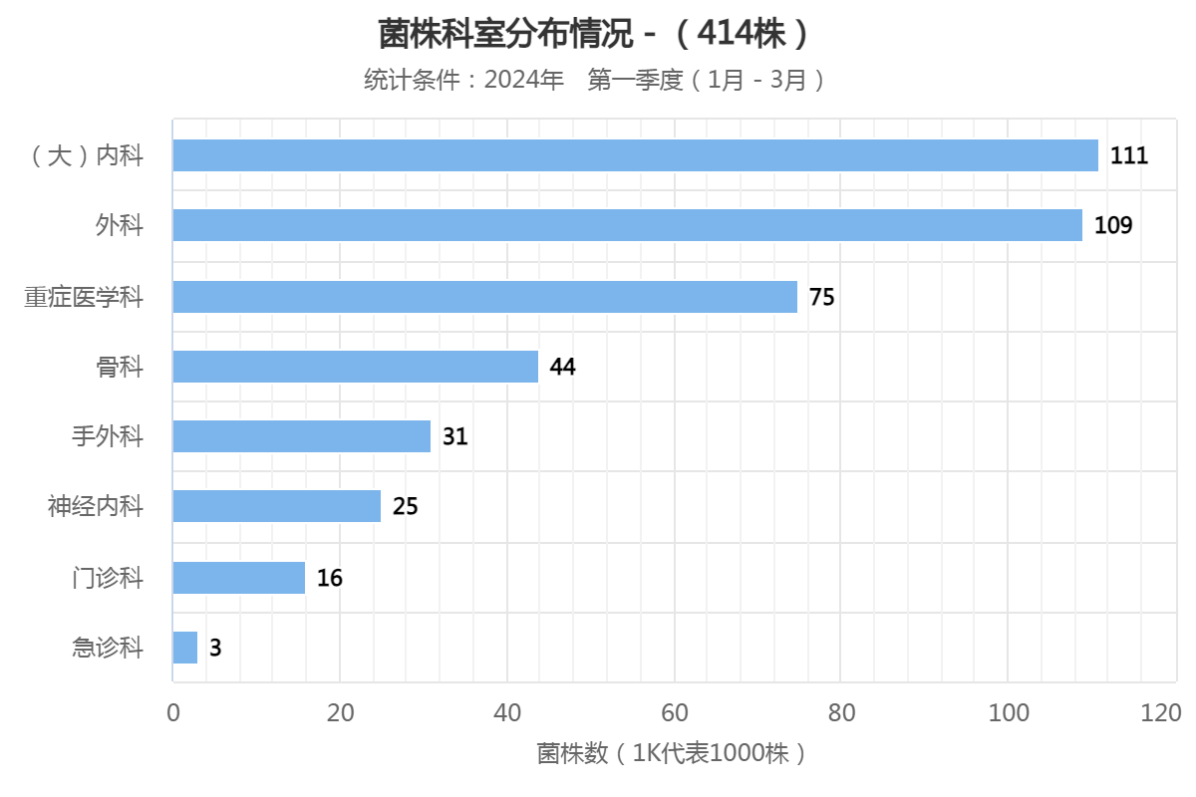

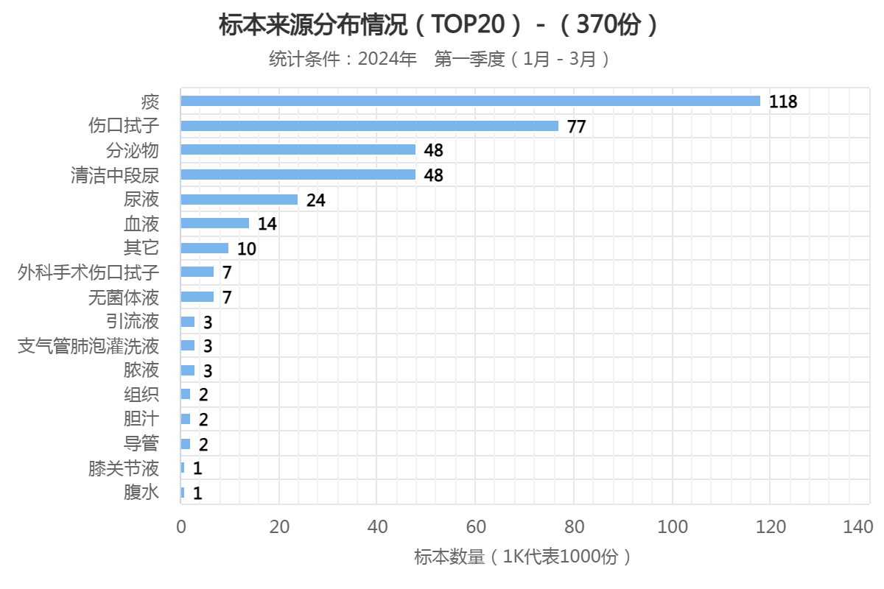
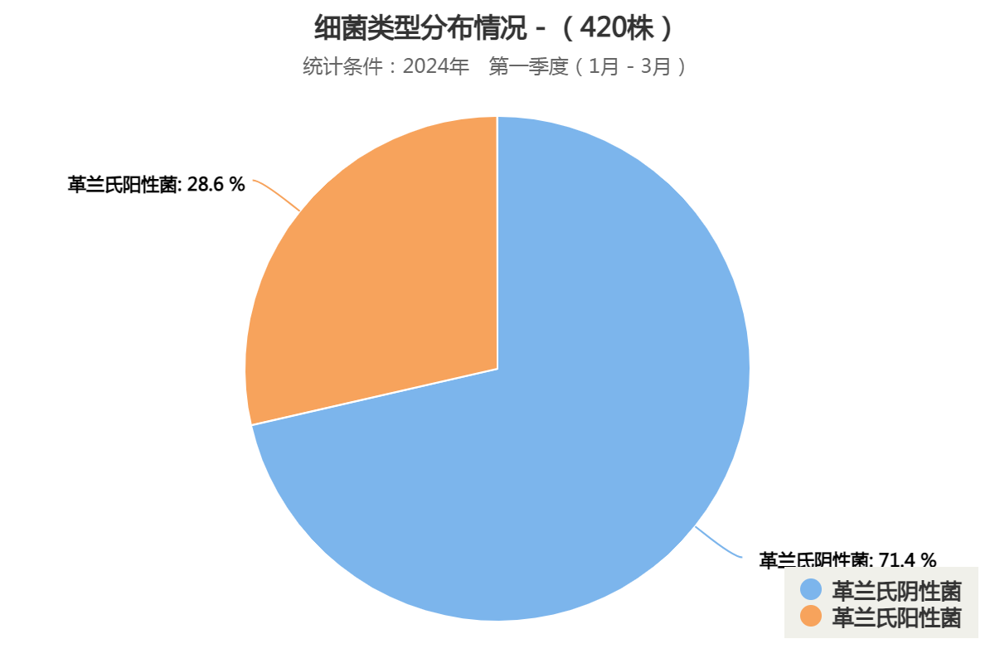

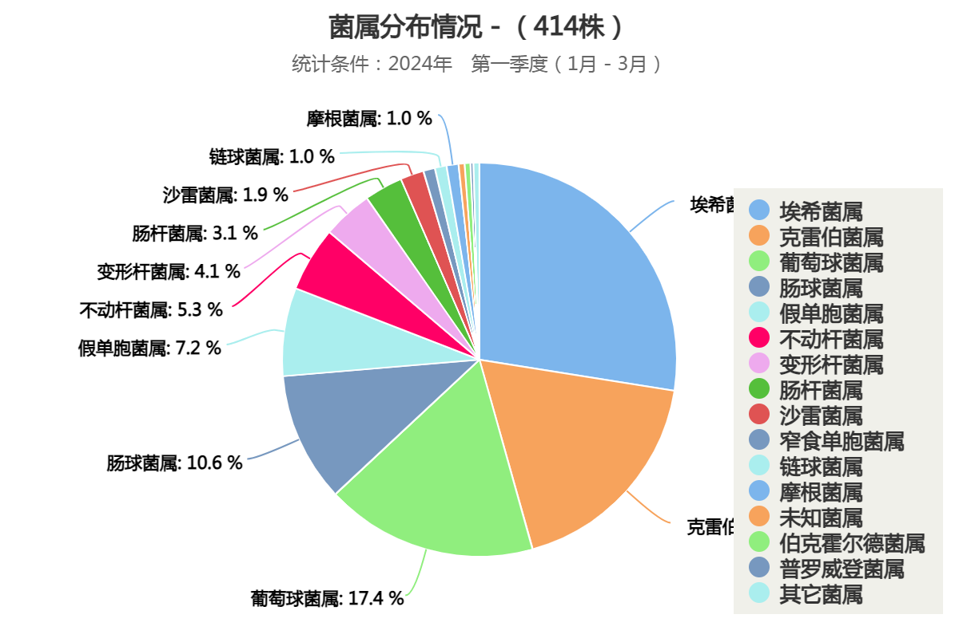

三、2024年第一季度重点科室ICU微生物名称及抗菌药物耐药率监测
本季度ICU微生物检出前三位依次为铜绿假单胞菌（32株）、大肠埃希菌（19株）鲍曼不动杆菌（15株）。其抗菌药物耐药率见表3。
表3 前三位主要病原菌抗菌药物耐药率%
抗菌药物 | 铜绿假单胞菌% | 大肠埃希菌% | 鲍曼不动杆菌%
氨苄西林  替卡西林/棒酸  阿莫西林/棒酸  哌拉西林/他唑巴坦  头孢他啶  头孢唑啉  头孢西丁  头孢曲松  头孢吡肟  亚胺培南  阿米卡星  庆大霉素  妥布霉素  环丙沙星  左氟沙星  替加环素  呋喃妥因  复方新诺明  氨曲南  厄他培南  头孢哌酮/舒巴坦  美洛培南  多粘菌素E  米诺环素  多西环素 | 46.7  0.0  12.5  6.3  46.9  3.1  0.0  0.0  12.9  37.5  9.4  31.3 | 12.5  26.3  21.1  0.0  52.6  44.4  0.0  0.0  15.8  0.0  47.4  0.0  0.0  0.0 | 85.7  61.5  40.0  100.0  50.0  7.1  60.0  0.0  0.0  0.0  81.8  26.7  15.4  66.7  7.7  66.7  11.1  77.8

四、2024年第一季度耐碳青霉烯类细菌检出列表

住院号 | 床号 | 性别 | 病区 | 标本类型 | 细菌名 | 开单医生
2258771 | 909 | 男 | ICU病区 | 痰 | 鲍曼不动杆菌 | 蒋琪
1915919 | 1207 | 男 | 十二病区 | 尿液 | 肺炎克雷伯菌 | 朱大明
2111798 | 920 | 男 | ICU病区 | 痰 | 铜绿假单胞菌 | 蒋琪
2258071 | 904 | 女 | ICU病区 | 痰 | 鲍曼不动杆菌 | 任园伟
1911976 | 912 | 男 | ICU病区 | 痰 | 铜绿假单胞菌 | 严可风
2372193 | 906 | 女 | ICU病区 | 痰 | 铜绿假单胞菌 | 何银银
1801057 | 908 | 女 | ICU病区 | 痰 | 铜绿假单胞菌 | 严可风
2255576 | 910 | 男 | ICU病区 | 痰 | 铜绿假单胞菌 | 严可风
2245766 | 915 | 男 | ICU病区 | 痰 | 铜绿假单胞菌 | 何银银
1913051 | 912 | 男 | ICU病区 | 痰 | 鲍曼不动杆菌 | 朱江
1911976 | 1240 | 男 | 十二病区 | 分泌物 | 铜绿假单胞菌 | 支飞虎
1506089 | 825 | 女 | 八病区 | 中段尿 | 铜绿假单胞菌 | 胡家铭
2242663 | 1438 | 男 | 十四病区 | 痰 | 铜绿假单胞菌 | 王一萍
1810689 | 1411 | 女 | 十四病区 | 痰 | 肺炎克雷伯菌 | 孙玲玲

五、2024年第一季度共培养出MRSA 15 株
住院号 | 床号 | 性别 | 病区 | 标本类型 | 细菌名 | 开单医生
2371350 | 609 | 女 | 六病区 | 创口分泌物 | 金黄色葡萄球菌 | 朱海波
2255576 | 809 | 男 | 八病区 | 痰 | 金黄色葡萄球菌 | 孙利荣
2372445 | 243 | 女 | 二病区 | 中段尿 | 金黄色葡萄球菌 | 刘悦
1913207 | 811 | 女 | 八病区 | 痰 | 金黄色葡萄球菌 | 孙利荣
2400137 | 1130 | 男 | 十一病区 | 痰 | 金黄色葡萄球菌 | 孙莉
2401130 | 606 | 男 | 六病区 | 创口分泌物 | 金黄色葡萄球菌 | 何建明
2400766 | 340 | 男 | 三病区 | 创口分泌物 | 金黄色葡萄球菌 | 吴明
1506089 | 914 | 女 | ICU病区 | 痰 | 金黄色葡萄球菌 | 何银银
50240120 |  | 女 | 骨伤科 | 创口 | 金黄色葡萄球菌 | 刘悦
2245971 | 352 | 男 | 三病区 | 创口分泌物 | 金黄色葡萄球菌 | 程爵富
2372494 | 1442 | 男 | 十四病区 | 痰 | 金黄色葡萄球菌 | 董珍
2372445 | 242 | 女 | 二病区 | 创口分泌物 | 金黄色葡萄球菌 | 许伟攀
2242663 | 1438 | 男 | 十四病区 | 痰 | 金黄色葡萄球菌 | 苗超峰
1506089 | 825 | 女 | 八病区 | 创口 | 金黄色葡萄球菌 | 宋金香
1904518 | 1136 | 男 | 十一病区 | 创口分泌物 | 金黄色葡萄球菌 | 金建淼

